Panasonic Senioren-Mobiltelefon KX-TU466
Praktische Hilfe im Alltag dank Notruffunktion mit GPS-Ortung
PRESSEINFORMATION
Nr. 025/FY 2019, Juli 2019

Im Überblick
Senioren-Mobiltelefon KX-TU466
Anzeige: 6,1 cm (2,4 Zoll) TFT-LCD
Hellingkeitseinstellung des Displays
Einstellbare Hintergrundfarbe
Große Tasten mit Sprachwiedergabe der gedrückten Zahl
Telefonbuch mit max. 200 Einträgen
Bluetooth-Funktion
Kamerafunktion
Kompatibel mit Hörgeräten
Individuelle Klangverstärkung
Sprechende Tasten
GPS-Ortungsfunktion
Sprachaufnahme
Kurzwahl
Notfalltaste mit Freisprechen
Freisprechen über Lautsprecher
LED-Lampe
Nachtmodus
Wecker, Kalender, Anrufliste
Stoßfest
Laden: einfach in der Ladeschale oder über Micro-USB
Farben: Schwarz und Weiß
Abmessung: (B x H x T): 121,3 x 58,6 x 13 mm
Diesen Pressetext und die Pressefotos (downloadfähig mit 300 dpi) finden Sie im Internet unter www.panasonic.com/de/corporate/presse.html

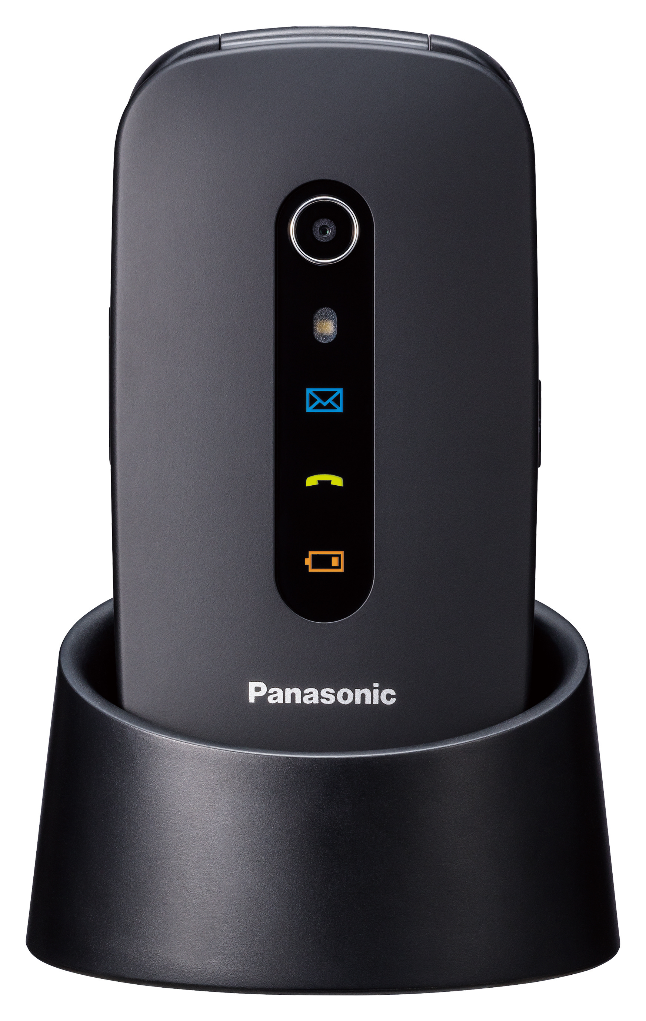
Hamburg, Juli 2019 – Für mobile Kommunikation über Generationen hinweg bieten die benutzerfreundlichen Mobiltelefone von Panasonic viele hilfreiche Funktionen gerade für ältere Menschen. Bei veränderten sensorischen Fähigkeiten im Alter stellen sich neue Anforderungen an technische Geräte. Ein Mobiltelefon sollte vor allem leicht zu bedienen, lauter und robuster sein. Weitere hilfreiche Sonderfunktionen bei einem Seniorenhandy sind etwa die Hörgerätekompatibilität und eine Notruffunktion über einen Notfallknopf. Panasonic liefert mit dem Klapphandy KX-TU466 den perfekten Begleiter für den Alltag älterer Menschen.

Die Benutzerfreundlichkeit des KX-TU466 zeigt sich zunächst bei der Tastatur. Das KX-TU466 verfügt über extra große, übersichtlich angeordnete Tasten mit einer griffigen Haptik. Zusätzlich praktisch ist, dass bei gedrückter Taste die entsprechende Nummer angesagt wird. Alle Informationen auf dem Menü, wie zum Beispiel Uhrzeit und Anruferdetails, sind wegen des hohen Kontrastwerts und der großen Symbole sehr gut lesbar. Dabei kann der Nutzer die Schriftgröße in drei Stufen individuell einstellen. Dank der Klappform des Handys überzeugt das Farbdisplay mit einer besonders großzügigen Diagonale von 6,1 cm (2,4 Zoll). In zugeklappter Form wirkt es wie eine Tastatursperre, da ein versehentliches Drücken verhindert wird.

Eine weitere sinnvolle Funktion ist die Hörgeräteverträglichkeit. Mit dem KX-TU466 sind auch beim Tragen von Hörgeräten kristallklare Gespräche möglich – eine unangenehme Geräuschentwicklung bleibt aus. Gerade ältere Menschen hören höhere Töne schlechter. Diese können mit der individuellen Klangverstärkung des Panasonic KX-TU466 verstärkt werden. Das Mobiltelefon bietet somit bei Hörschwierigkeiten eine zusätzliche Hilfestellung.

Im Notfall kann mit dem Senioren-Mobiltelefon einfach und schnell durch Drücken der Notruftaste Hilfe angefordert werden. Falls der erste oder zweite Kontakt nicht erreichbar ist, können bis zu drei weitere vorher festgelegte Telefonnummern angewählt werden. Die Notruffunktion mit Freisprecheinrichtung kann zudem auch SMS mit den aktuellen GPS-Positionsdaten versenden. Der Empfänger der SMS sieht auf seinem Smartphone den genauen Standort auf einer Karte und kann gegebenenfalls Hilfsmaßnahmen starten.

Dank seiner robusten Konstruktion ist das Mobiltelefon sogar bei versehentlichem Herunterfallen bestens geschützt. Das stoßfeste KX-TU466 übersteht sogar einen Sturz aus bis zu 1,5 Metern Höhe¹. Mit 5 Stunden Sprechzeit und 600 Stunden Standby-Zeit bringt das KX-TU466 die nötige Ausdauer für lange Gespräche mit. Dank der mitgelieferten Ladeschale ist das Senioren-Mobiltelefon unkompliziert zu platzieren und praktisch aufladbar. Denn statt einem kleinen Stecker, verfügt das KX-TU466 über eine besonders große, trichterförmige Ladeschale für einfaches Aufladen. Die gummierte Oberfläche bei der schwarzen Variante des KX-TU466 bietet zudem ein angenehmes Gefühl bei der Benutzung.

¹ Erfolgreich getestet nach Militärstandard MIL-STD-810G 516.6.

Preise und Verfügbarkeit
Das Panasonic Senioren-Mobiltelefon ist ab sofort in den Farben Schwarz und Weiß erhältlich. Die unverbindliche Preisempfehlung für das KX-TU466 liegt bei 89,99 Euro.

Über Panasonic:
Die Panasonic Corporation gehört zu den weltweit führenden Unternehmen in der Entwicklung und Produktion elektronischer Technologien und Lösungen für Kunden in den Geschäftsfeldern Consumer Electronics, Housing, Automotive und B2B-Business. Im Jahr 2018 feierte der Konzern sein hundertjähriges Bestehen. Weltweit expandierend unterhält Panasonic inzwischen 582 Tochtergesellschaften und 87 Unternehmensbeteiligungen. Im abgelaufenen Geschäftsjahr (Ende 31. März 2019) erzielte das Unternehmen einen konsolidierten Netto-Umsatz von 62,52 Milliarden Euro. Panasonic hat den Anspruch, durch Innovationen über die Grenzen der einzelnen Geschäftsfelder hinweg Mehrwerte für den Alltag und die Umwelt seiner Kunden zu schaffen. Weitere Informationen über das Unternehmen sowie die Marke Panasonic finden Sie unter www.panasonic.com/global/home.html und www.experience.panasonic.de/.

Weitere Informationen:

Panasonic Deutschland
Eine Division der Panasonic Marketing Europe GmbH
Winsbergring 15
22525 Hamburg

Ansprechpartner für Presseanfragen: |  | Ansprechpartner für Presseanfragen (PR-Agentur)
Michael Langbehn |  | Julia Bouwman
Tel.: 040 8549-0 |  | Tel.: +49 (0)40 808114-212
E-Mail: presse.kontakt@eu.panasonic.com |  | E-Mail: julia.bouwman@brand-pier.com

